MOÇÃO Nº 16/2021

Manifesta apelo ao Excelentíssimo Senhor Prefeito Rafael Piovezan e Excelentíssimo Secretário de Segurança, trânsito e defesa Civil Rômulo Gobbi para que retire o semáforo existente entre as ruas Emboabas e Tucanos no bairro Santa Rita.

Senhor Presidente,

Senhores Vereadores,

CONSIDERANDO que relatos dos moradores locais não há necessidade do mesmo instalado entre as vias. E que o mesmo poderia estar em outra localidade de maior movimento e precisão.

CONSIDERANDO que segundo os motoristas, muitos não respeitam o sinal por se tratar de um local que não tem muito fluxo de veículos. Eles acreditam que a marcação de solo deve ser reforçada para evitar transtornos com o trânsito naquele local.

CONSIDERANDO que devido à instalação do semáforo já houve acidentes, em momentos que pouco fluxo na via.

Ante o exposto e nos termos do Capítulo IV do Título V do Regimento Interno desta Casa de Leis, a **CÂMARA MUNICIPAL DE SANTA BÁRBARA D’OESTE**, **ESTADO DE SÃO PAULO**, apela ao Excelentíssimo Senhor Prefeito Rafael Piovezan e Excelentíssimo Secretário de Segurança, trânsito e defesa Civil Rômulo Gobbi, encaminhado cópia da presente ao Prefeito e a referida Secretaria.

Plenário “Dr. Tancredo Neves”, em 07 de Janeiro de 2021

**Nilson Araújo Radialista**

Vereador (PSD)

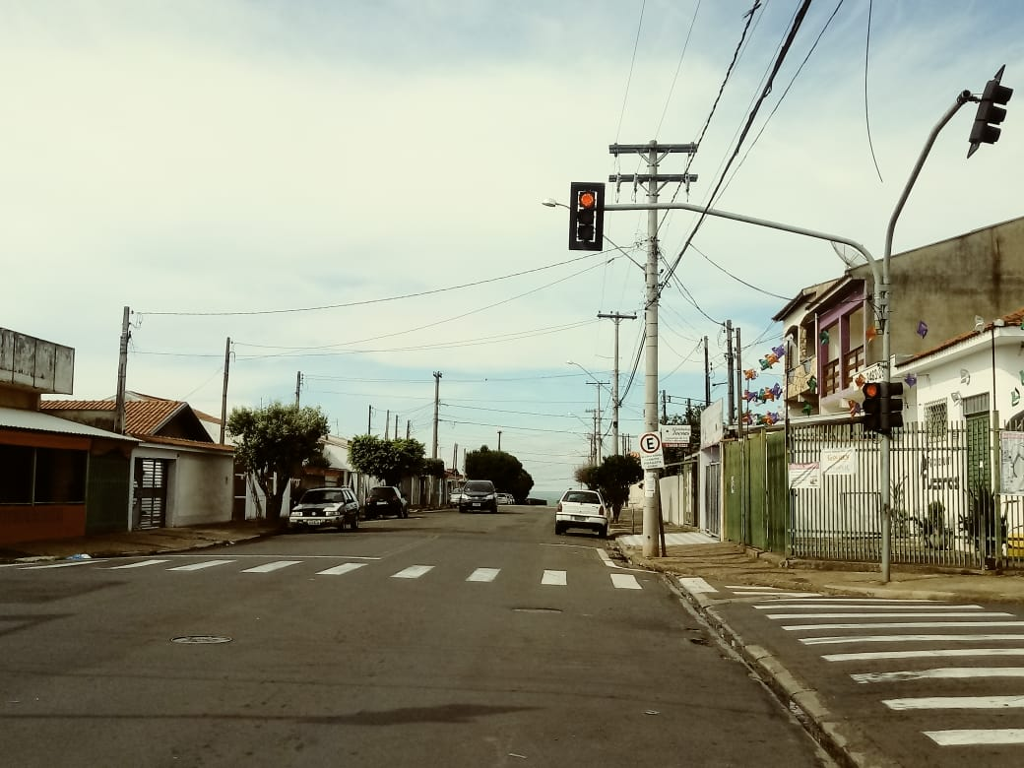

Foto anexo 001